FYS2140 - Obligatorisk innlevering 3

1. De Broglie brukte ofte sammenhengen

$$λ=\frac{h}{P}$$

som gir oss sammenhengen mellom bevegelsesmengden til et objekt og dens bølgelengde når vi betrakter den som en bølge. Så har vi det relativistiske uttrykket for energi, som sier at den totale energien er kinetisk energi og hvileenergi addert:

$$E^{2}=P^{2}c^{2}+m_{0}^{2}c^{4}$$

Hvis jeg stokker litt om på dette, får jeg at:

$$P=\sqrt{\frac{E^{2}-m_{0}^{2}c^{4}}{c^{2}}}$$

Som jeg skrev ovenfor, består $E$ både av kinetisk energi og hvileenergi. Definerer derfor $E$ som $E=eV+m_{0}c^{2}$:

$$P=\sqrt{\frac{E^{2}-m_{0}^{2}c^{4}}{c^{2}}}=\sqrt{\frac{{eV}^{2}+2eVm_{0}c^{2}+m_{0}^{2}c^{4}-m_{0}^{2}c^{4}}{c^{2}}}=\sqrt{\frac{{eV}^{2}+2eVm_{0}c^{2}}{c^{2}}}$$

Setter nå dette inn i uttrykket mitt for $λ$:

$$λ=\frac{h}{\sqrt{\frac{eV^{2}}{c^{2}}+2eVm_{0}}}=\frac{h}{\sqrt{2m_{0}eV}}{\left(\frac{eV}{2m_{0}c^{2}}+1\right)}^{-0.5 }$$

1. For ikke-relativistiske tilnærminger, vil ledd hvor vi dividerer på $c^{2}$ gå mot null. Har definert kinetisk energi som $eV$, som igjen er gitt som $K=\frac{1}{2}mv^{2}$. Dette gir:
$$λ=\frac{h}{\sqrt{2m_{0}\frac{1}{2}m_{0}v^{2}}}{\left(0+1\right)}^{-0.5}=\frac{h}{m_{0}v}$$

2. For relativistiske partikler må vi regne relativistisk, og fra Einsteins spesielle relativitetsteori har vi at:

$$P=γmv=\frac{mv}{\sqrt{1-\frac{v^{2}}{c^{2}}}}=\frac{mv}{\sqrt{1-β^{2}}}$$

Når jeg setter $β=\frac{v}{c}$. Bruker så sammenhengen vår for $λ$ og $P$ fra oppgave 1a, og får:

$$λ=\frac{h}{P}=\frac{h}{\frac{mv}{\sqrt{1-β^{2}}}}=\frac{hc \sqrt{1-β^{2}}}{mc^{2}\frac{v}{c}}=\frac{hc}{E_{0}}\frac{\sqrt{1-β^{2}}}{β}$$

Fra forelesningene vet jeg at $hc=1240 eV nm$, men siden oppgaven ber oss om å oppgi svaret i $[Å]$, og $1Å=10nm$, bruker jeg at $hc=12 400 eV Å=1.24x{10}^{4} eV Å$.

$$λ=\frac{1.24x{10}^{4} eV}{E_{0}}\frac{\sqrt{1-β^{2}}}{β}Å= \frac{1.24x{10}^{-2} eV}{E_{0}(MeV)}\frac{\sqrt{1-β^{2}}}{β}Å$$

$y\left(x,t\right)=Acos(kx-ωt)$

1. En av de viktigste energiformlene i kvantefysikken sier at $E=ℏω$. Ved å bruke dette, sammen med den generelle energiformelen fra relativitetsteorien, $E^{2}=P^{2}c^{2}+m_{0}^{2}c^{4}$, får jeg:

$$ω=\frac{E}{ℏ}=\frac{\sqrt{P^{2}c^{2}+m^{2}c^{4}}}{ℏ}=\sqrt{\frac{ℏ^{2}k^{2}c^{2}+m^{2}c^{4}}{ℏ^{2}}}=c\sqrt{k^{2}+{\left(\frac{mc}{ℏ}\right)}^{2}}$$

Der jeg også bruker $P=ℏk$.

1. Generelt har jeg at:

$$v_{f}\left(k\right)=\frac{ω}{k} og v_{g}\left(k\right)=\frac{dω}{dk}$$

Jeg starter med $v_{f}(k)$ og bruker uttrykket mitt for $ω$ som jeg fant i forrige oppgave:

$$v_{f}\left(k\right)=\frac{c\sqrt{k^{2}+{\left(\frac{mc}{ℏ}\right)}^{2}}}{k}=c\sqrt{1+{\left(\frac{mc}{ℏk}\right)}^{2}}=c\sqrt{1+{\left(\frac{mc}{P}\right)}^{2}}$$

Når jeg skal regne ut $v_{g}\left(k\right)$ må jeg også bruke formelen for $ω$:

$$v_{g}\left(k\right)=\frac{d\left(c\sqrt{k^{2}+{\left(\frac{mc}{ℏ}\right)}^{2}}\right)}{dk}=\frac{1}{2}c{\left(k^{2}+{\left(\frac{mc}{ℏ}\right)}^{2}\right)}^{-0.5}2k=\frac{kc}{\sqrt{k^{2}+{\left(\frac{mc}{ℏ}\right)}^{2}}}$$

Men blir disse konstant når de multipliseres?

$$v_{f}\left(k\right)∙v_{g}\left(k\right)=c\sqrt{1+{\left(\frac{mc}{P}\right)}^{2}}∙\frac{kc}{\sqrt{k^{2}+{\left(\frac{mc}{ℏ}\right)}^{2}}}=c^{2}\frac{\sqrt{k^{2}+{\left(\frac{mc}{ℏk}k\right)}^{2}}}{\sqrt{k^{2}+{\left(\frac{mc}{ℏ}\right)}^{2}}}=c^{2}$$

Ser at denne er konstant, siden $c$ er lyshastigheten i vakuum og den er konstant.

1. Jeg fant ut at $v_{f}\left(k\right)=c\sqrt{1+{\left(\frac{mc}{P}\right)}^{2}}$, og for at denne skal kunne bli mindre enn $c$, må ${\left(\frac{mc}{P}\right)}^{2}$ være negativ. Denne kan ikke være negativ for reelle verdier for $m$ og $P$, og siden de alltid vil være reelle, vil alltid $v_{f}(k)$ være større enn lyshastigheten. Men det går vel ikke an? Hvor har det gått galt?

Vi har faktisk ikke gjort noe feil, fasehastigheten er et matematisk mål på noe fysisk, men det er ingenting som beveger seg i dette tempoet, og siden det da bare er en matematisk størrelse, har vi ikke gjort noe feil.

1. Jeg har valgt å gjøre denne oppgaven numerisk i Python. Jeg velger å bare legge ved programmet mitt for oppg.3c, siden det er veldig mye av det samme i alle de tre deloppgavene.
2. 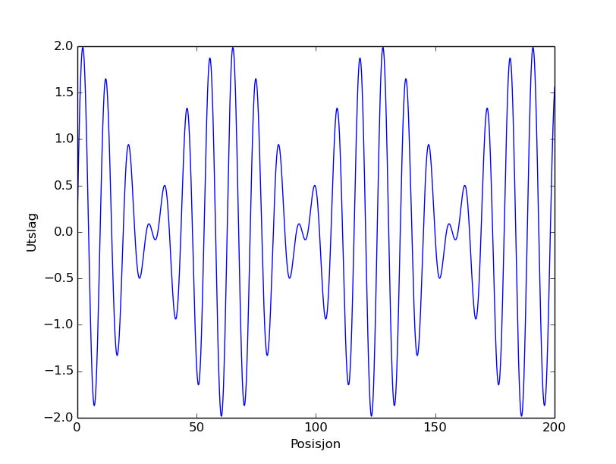Den resulterende funksjonen ser slik ut:

**Figur 1** Plott av min sammensatte trigonometriske funksjon

Vi ser at kurven har delt seg opp i såkalte grupper, hvor en gruppe er hver del med stort utslag. Hastigheten til hver slik gruppe kalles gruppehastigheten.

1. Bølgen beveger seg med konstant hastighet i positiv x-retning, og jeg kan finne gruppehastigheten grafisk ved å se hvor langt bølgen har beveget seg på en tid $t.$

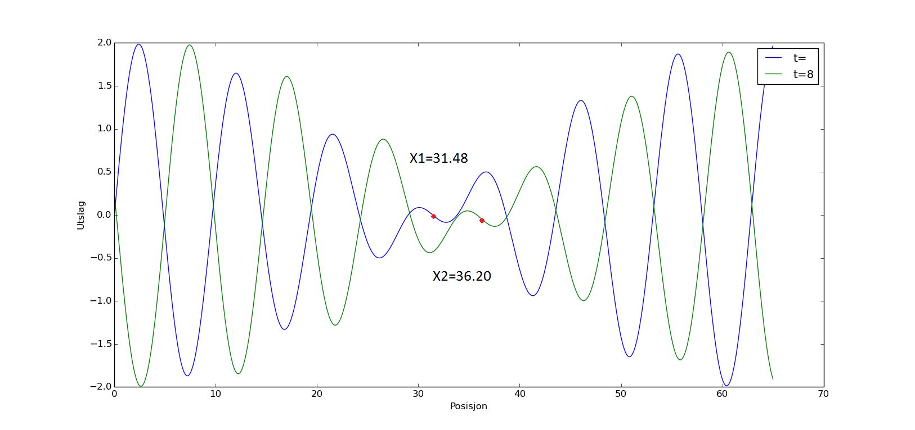

**Figur 2** Funksjonen ved t=0s og t=8s, ser at gruppene ikke har beveget seg særlig langt

$$Δx=36.20-31.48=4.72 cs$$

$$v_{g}=\frac{Δx}{t}=\frac{4.72pos}{8s}=0.59 c$$

Kunne også gjort dette analytisk, men det ville vært mye mer komplisert.

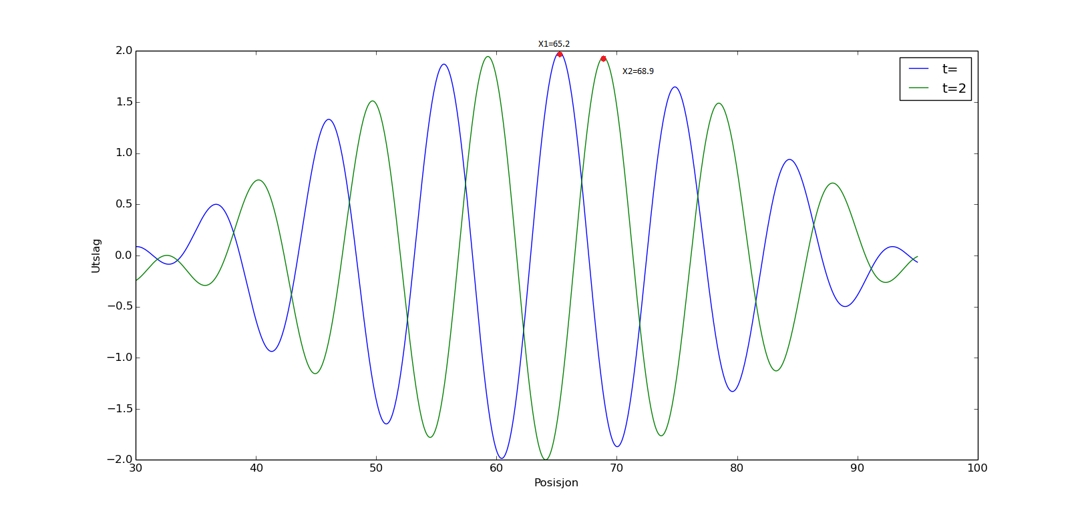Fasehastigheten er hvor fort en topp beveger seg, og også denne kan jeg finne ved å se på hvor langt en topp har beveget seg på en tid $t$.

**Figur 3** Endringen i posisjon på to sekunder

Ser at fasen forflytter seg fra $65.2$ til $68.9$ på to sekunder. Får da:

$$Δx=68.9-65.2=3.7 cs$$

$$v_{f}=\frac{Δx}{t}=\frac{3.7pos}{8s}=1.85 c$$

Fra oppgave 2 husker jeg at fasehastighet er definert som $v_{f}\left(k\right)=\frac{ω\left(k\right)}{k}$. Siden det er ganske enkelt å regne ut denne for de to k-verdiene våre, velger jeg å gjøre dette for å se om den grafiske målingen min er riktig.

Har fra oppgave 2 at

$$v_{f}\left(k\right)=c\sqrt{1+{\left(\frac{mc}{ℏk}\right)}^{2}}$$

I denne oppgaven antar vi at $m=ℏ=c=1$, og får da uttrykket

$$v_{f}\left(k\right)=\sqrt{1+\frac{1}{k^{2}}}$$

Setter nå inn for $k_{1}$ og $k_{2}$, og får:

$$v_{f}\left(0.6\right)=\sqrt{1+\frac{1}{{\left(0.6\right)}^{2}}}=\frac{5}{3}=1.6\overline{6} c$$

$$v_{f}\left(0.7\right)=\sqrt{1+\frac{1}{{\left(0.7\right)}^{2}}}=\sqrt{3}≅1.74 c$$

Den faktiske fasehastigheten til funksjonen min vil ligge mellom disse et sted. Ser at verdien til jeg fant grafisk spriker litt fra dette, men heller ikke så veldig mye. Det har en tendens til å bli litt unøyaktig når man leser av grafisk.

1. Se vedlegg 1 for programmet jeg har laget

Plottet mitt gir en graf med veldig høy topp rundt $x=0$.

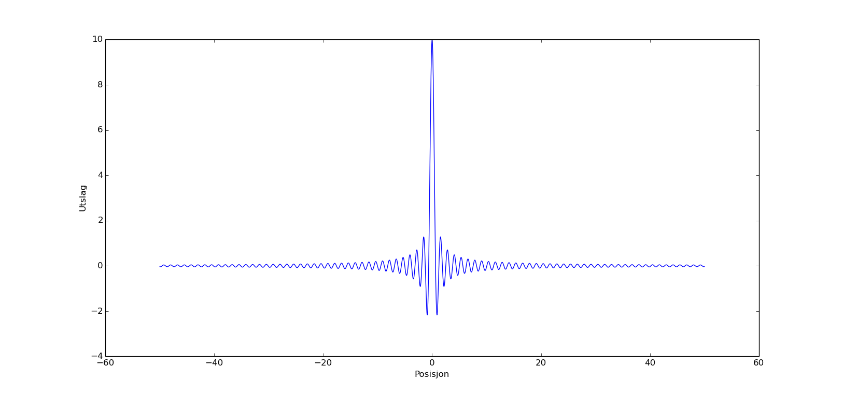

**Figur 4** Slik blir plottet når jeg legger mange cosinusfunksjoner med nesten lik frekvens oppå hverandre

Dette er hvordan man kan tenkte seg at enhver ting kan tilegnes bølgeegenskaper (som var De Broglies forslag). Ved å legge uendelig mange bølgefunksjoner oppå hverandre, vil man kunne fått en stor gruppe med høy amplitude som man kan tilegne partikkelegenskaper. Dette er litt av grunnmuren i kvantefysikken.